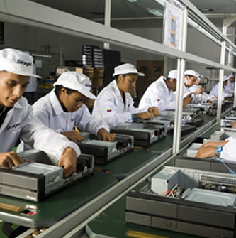 De la revisión de varios autores se obtiene que las cuatro prioridades competitivas de manufactura fundamentales son costo o eficiencia, flexibilidad, calidad y tiempo de entrega (Skinner, 1969; Hayes y Wheelwright, 1984; Fine y Hax, 1985; Avella, et al. 2001, Greasley, 2009). Sin embargo, otros autores agregan también la innovación (Leong, et al. 1990; Corbett y Van Wassenhove, 1993; Tan, et al. 2007), el servicio al cliente (Davis, et al. 2001; Da Silveira y Slack, 2001), la protección del medio ambiente (Álvarez, et al. 2001; Avella, et al. 2011) y la experiencia o “know-how” (Phusavat y Kanchana, 2007; Nambirajan y Prabhu, 2011). La Tabla 1 presenta una descripción de cada una de estas prioridades competitivas.

Fine y Hax (1985) mencionan que es imposible sobresalir en todas estas prioridades de manera simultánea y por eso es necesario realizar un equilibrio o tarde-off entre ellas. Para esto se sugiere ordenar las prioridades competitivas por su peso relativo, de acuerdo a su orden de importancia para el mercado o la empresa. Usando este orden jerárquico es posible definir cuáles son las tareas que la unidad de manufactura debe de ejecutar bien para alcanzar los requisitos de mercado que le permitirán a la empresa ser competitiva (Porter, 1998; Martínez y Bititci, 2006), o en donde debe de enfocar más recursos (Kathuria, 2000; Boyer y Lewis, 2002). Tener congruencia entre las prioridades competitivas que se persiguen y las decisiones de manufactura que se toman para lograrlo (capacidades de manufactura de la empresa), permitirá un rendimiento empresarial superior y ser más competitivo.

Las capacidades de manufactura de una empresa en sí mismas no lograrán mejorar el desempeño de un sistema, sino las decisiones que se toman y las acciones que se realizan para cambiar las propiedades de las aéreas de decisión. Como se observa en la Tabla 2, estas áreas o categorías de decisión se agrupan en dos grandes áreas: decisiones estructurales y decisiones infraestructurales (Hayes y Wheelwright, 1984; Fine y Hax, 1985; Rudberg y Olhager, 2003; Hallgren y Olhager, 2006). De acuerdo a Vivares-Vergara, et al. 2014, las decisiones estructurales se caracterizan por su impacto de largo plazo por causa de la alta inversión que usualmente requieren y que afectan de manera significativa las capacidades del sistema de manufactura. En cambio las decisiones infraestructurales se enfocan en lograr que los procesos de administración de diversas áreas de la empresa presten un mejor apoyo a la función de manufactura. Son estas decisiones las que determinan qué recursos, procesos y rutinas se deben usar para alcanzar los objetivos de manufactura. Son estas elecciones las que determinan las características operativas del sistema de manufactura y que a su vez constituyen las capacidades de manufactura del sistema (Tan, et al. 2007).